◎題型3：原子序(Z)、質量數(A)、電荷數(±Q)

●圖形題問三數

11.下列的四種原子模型中，何者敘述正確？



(A) 電中性的原子只有乙　 (B) 同一種原子的是甲乙

(C) 甲丙帶負電　 (D) 質量最大的是丙

解析：(A) 乙丙都是電中性 (B) 甲乙丙質子數相同，為同一種原子

(C) 沒有帶負電的

11.已知He的原子序＝2，原子量＝4，則He的結構圖，哪一個圖比較合理？

(A) 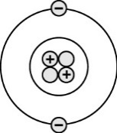　(B) 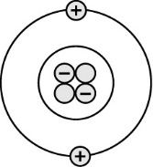　(C) 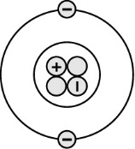　(D) 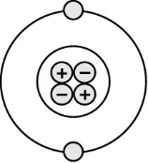

11.某原子形成陰離子時得到2個電子，附圖為該離子結構的示意圖，則此原子的原子

量最接近下列何者？ (A) 10　(B) 12　(C) 16　(D) 18

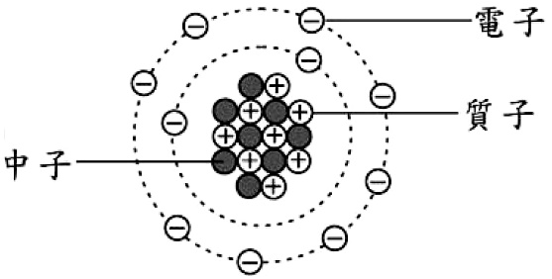

解析：原子量約等於質量數＝質子數＋中子數＝8＋8＝16。

11.某元素X之原子結構如附圖所示，JN96-2C-24-3、JN96-2C-24-2、JN96-2C-24-1分別表示質子、中子、電子，則此元

素應為下列何者？ (A) 　(B) 　(C) 　(D)

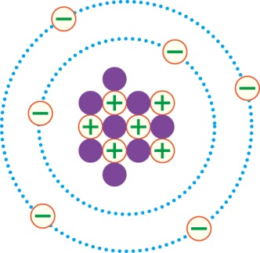

解析：圖中質子數＝原子序＝6、中子數＝8，又質量數＝6 ＋ 8＝14，故選(A)。

11.原子是由中子、質子與電子三種基本粒子所組成。若以○、⊕和●分別代表中子、質

子與電子，則下列何者為C原子的示意圖？

(A) 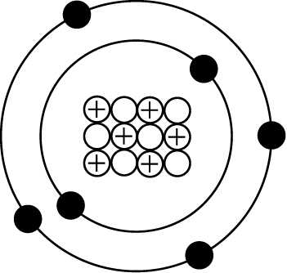　 (B) 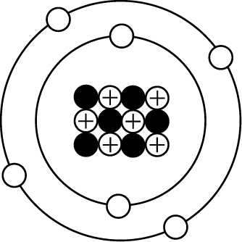

(C) 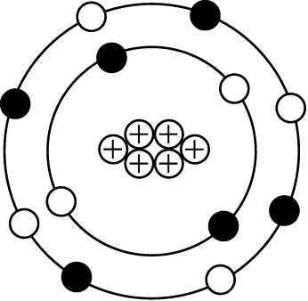　 (D) 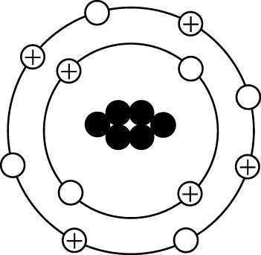

解析：經由對原子模型（電子、質子、中子）的認識，知道原子的化學性質。C

表示C原子的原子序＝核內的質子數＝核外的電子數＝6，

又核內的中子數＝12－6＝6。

11.物質是由原子所組成的，原子又由電子、質子與中子等更微小的粒子所構成。若以

JN92-1B-15-1、JN92-1B-15-2、JN92-1B-15-3分別代表電子、質子與中子，則下列各示意圖中，何者帶正電？

(A) 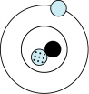　(B) 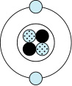　(C) 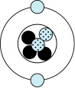　(D) 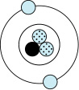

11.附圖呈現出原子結構的示意圖，試回答下列問題：



(1)根據質子、中子與電子的數量，並參閱週期表判斷此元素符號為何？

(A) O　　(B)Li　　(C)N　　(D)Mg

(2)承上題，下列哪一項解釋最符合你的判斷依據？

(A)因為原子核有6個粒子，所以質量數為6

(B)中央原子核有三個正電粒子，因此中子數為3

(C)因原子核內分別有3個質子與中子，形成原子核電中性

(D)原子核有3個不帶電中子與3個帶正電質子，因此質量數為6，質子數為3，

而外圍繞著3 個帶負電電子

---------------------

●表示法

11.已知氯的元素符號表示法為 Cl，則關於氯原子的質量數、質子數、中子數與電子

數的數值，下列何者正確？

(A) 質量數＝A　(B) 質子數＝A　(C) 中子數＝Z－A　(D) 電子數＝Z－A

解析：元素符號中Z為原子序＝質子數＝電子數，A為質量數，中子數＝A－Z。

11.如附圖為一原子的元素符號，則有關此元素符號的敘述，下列何者正確？

YW823-3-6

(A) 此為鈉原子　 (B) 此原子的質子數有13個

(C) 此原子的中子數有27個　 (D) 此原子的電子數有14個

22.鈉原子可以表示成「Na」，由此可知：鈉原子的質子數＝【11】；鈉原子的中子

數＝【12】；鈉原子的電子數＝【11】。

11.第一個由人工合成的新元素是鑀，化學符號是Es，以紀念愛因斯坦而命名，此元素

共有99個電子以及154個中子。則下列書寫方式，何者正確？

(A) ${}_{154}^{99}Es$　(B) 　(C) 　(D) 

解析：電子數＝質子數=原子序，寫在元素符號的左下方；質量數＝質子數+中子數，

寫在元素的左上方

---------------------

●原子序

11.有五類原子，其質子數、中子數如附表所示，哪一組原子屬於同一種元素？



(A) 甲和乙　(B) 乙和丁　(C) 丙和丁　(D) 乙和戊

解析：同一種元素其原子序即質子數必相同故選(A)。

11.有關鈉離子（Na＋）與鈉原子（Na）的比較，下列敘述何者正確？

(A) 兩者的化學性質相同　 (B) 兩者所帶的電荷相等

(C) 兩者所含的質子數相等　 (D) 兩者所含的電子數相等

解析：Na＋是由Na原子失去1個電子而形成的，其化學性質完全不同；Na＋帶正電，

Na原子不帶電，兩者質子、中子數相同。

11.氮原子和氧原子的化學性質不同，是因為下列何者？

(A) 體積不同　(B) 原子序不同　(C) 質量不同　(D) 中子數不同

11.下列哪一個粒子的數目可決定元素的性質？

(A) 質子數　(B) 電子數　(C) 中子數　(D) 質子和中子的總合

11.鐵元素的原子序為26，下列敘述何者錯誤？

(A) 鐵的元素符號為Fe　 (B) 鐵原子核內的質子數等於核外的電子數

(C) 鐵原子的質子數為13個　 (D) 鐵原子是電中性

---------------------

●質量數

11.一個原子中的哪些粒子數量總和稱為質量數？

(A) 質子與電子　(B) 質子與中子　(C) 電子與中子　(D) 質子、電子與中子

11.有甲、乙、丙、丁四種粒子，其質子數、中子數的關係，如附表所示。



四種粒子的質量數大小關係，下列何者正確？

(A) 甲＞乙＞丙＞丁　 (B) 丁＞丙＞乙＝甲

(C) 丁＝丙＞乙＞甲　 (D) 丁＞丙＞乙＞甲

解析：質量數為質子數與中子數之和

11.有四種原子，其質子數、中子數如附表所示，有關原子的質量關係，下列何者正確？



(A) 甲＝乙＜丙＝丁　 (B) 甲＞乙＞丙＞丁

(C) 甲＜乙＝丙＜丁　 (D) 甲＜乙＜丙＜丁

解析：原子的質量約等於所有質子與中子的質量和，

故由表中可看出甲＜乙＜丙＜丁。

11.在大氣中，N受宇宙的高能量粒子撞擊可變成 C，則 N與 C原子中下列

何項數值相同？　(A) 質子數　(B) 中子數　(C) 電子數　(D) 質量數

解析：在N中，質量數＝質子數＋中子數＝14，電子數(＝質子數)＝7，所以在N

中三者皆等於7；在C中，質量數＝質子數＋中子數＝14，

電子數(＝質子數)＝6，可知中子數＝8，故選(D)。

解析：氫原子只含1個質子（帶正電）和1個電子（帶負電），又質子質量大於電

子（約1840倍），且氫原子易失去電子而帶負電，故選(C)。

---------------------

●電荷數

11.中性的原子若失去一個電子，則帶什麼電性？

(A) 正電　(B) 負電　(C) 不帶電　(D) 視物質種類而決定

11.有甲、乙、丙、丁四種粒子，其質子數、中子數的關係，如附表所示。有關甲、乙、

丙、丁四種粒子的帶電情形，下列何者正確？



(A) 甲粒子帶正電　(B) 乙粒子不帶電　(C) 丙粒子帶負電　(D) 丁粒子帶正電

解析：甲粒子不帶電、乙粒子帶負電、丙粒子不帶電、丁粒子帶正電。

11.表中為氮原子(N)和氟離子(F－)之原子序、電子數及質子數，其中未完成的部分，下

列何者錯誤？ (A) 甲=7　(B) 乙=7　(C) 丙=9　(D) 丁=9



解析：(C) 丙=10

11.已知甲、乙、丙、丁四種粒子為原子或單原子離子，其單一粒子的原子序與電子數

如附表所示。關於此四種粒子的敘述，下列何者正確？



(A) 甲、丙均呈電中性　 (B) 乙、丙是相同的原子

(C) 乙、丁的帶電量相同　 (D) 甲、丁的質子數均大於電子數

解析：原子序即質子數，(A)甲、丙粒子的質子數＝電子數，故皆呈電中性。

---------------------

●同位素

11.下列關於原子結構的敘述，何者正確？

(A) 一個質子的質量與一個電子的質量相等

(B) 原子核內中子數必等於質子數，原子才能保持電中性

(C) 原子核中的中子數是判斷原子種類的重要依據

(D) 原子核內質子數不同的二個原子，其原子性質不同

11.自然界的氧有三種原子﹕O、O和O，下列有關此三種原子的敘述何者正確？

(A) 三者之中子數相等　 (B) 三者之質子數，以O為最多

(C) 三者之化學性質有很大的差異　 (D) 電中性時，三者之電子數相等

解析：(A)、(B)三者為同位素（即質子數相同，中子數不同的原子）；(C)因質子數相

同，化學性質相同；(D)因質子數相同，當電中性時，電子數＝質子數，故電

子數相等。

11.下列有關C原子與C原子的敘述，何者錯誤？

(A) 屬於不同種類的原子　 (B) 二者的電子數相同

(C) 二者的中子數不同　 (D) 二者的化學性質一樣

解析：二者為同位素

11.有五種原子，其質子數、中子數的關係，如表所示。下列哪一組選項的原子是屬於

相同元素？ (A) 甲乙　(B) 甲戊　(C) 乙丁　(D) 丙戊



11.有甲、乙、丙、丁四種粒子，其質子數、中子數的關係，如附表所示。哪一組選項

的粒子是屬於相同元素？ (A) 甲乙　(B) 乙丙　(C) 丙丁　(D) 乙丙丁



解析：質子數相同為相同元素。

22.甲、乙、丙、丁四種原子的質子數與中子數列表如下。請問哪兩種是相同元素的原

子？四種原子的質量大小順序為何？



答：【甲、乙原子的質子數相同，甲和乙為同種元素；原子的質量大小可由質量數

（質子數＋中子數）來判定，所以丁＞丙＞乙＞甲】。

11.有甲、乙、丙、丁四種原子，其質子數、中子數如表所示，有關這四種原子，何組

為相同種類的原子？ (A) 甲乙　(B) 乙丙　(C) 丙丁　(D) 甲丁



解析：質子數相同者

11.附表中有甲、乙、丙、丁四種原子，質子數、中子數如表所示，試回答下列問題：



(１)請問下列哪些元素為同位素？　(A)甲乙　(B)乙丁　(C)乙丙　(D)甲乙丙丁

(２)請問下列哪些元素的中子數相同？　(A)甲乙　(B)乙丙　(C)甲丁　(D)甲丙

(３)請問哪一種原子有最多的電子數？　(A)甲　(B)乙　(C)丙　(D)丁

(４)請問下列哪些元素化學性質類似？　(A)甲乙 (B)乙丁 (C)乙丙 (D)甲乙丙丁

解析：(１)質子數相同，中子數不同者；(２)中子數=質量數-質子數；

(３)原子中的質子數=電子數；(４)同位素化學性質相似，故選質子數相同者。

---------------------

●原子三數計算題

22.某一原子失去兩個電子後質子數為p，中子數為n，電子數為q，則該中性原子之電

子數為【q+2】，其質量數等於【p+n】，原子序為【p】。

11.已知某原子X之質子和中子的數目分別為4與5 則此原子所形成的離子X2＋應具有

的電子數目為多少？　(A) 2　(B) 3　(C) 4　(D) 6

解析：X原子電子數＝X原子質子數＝4，X離子比X原子少2個電子。

11.釔－90（）可被用來做為癌症的放射性治療。有關釔離子（90Y3＋）的敘述，下

列何者正確？

(A) 可形成化合物Y(NO3)3　 (B) 有36個質子

(C) 有39個中子　 (D) 有39個電子

解析：認識原子模型（電子、質子、中子）；並了解元素與化合物之間的組成關係。

(A) NO3帶有一單位負電，即為NO3－，故與Y3＋可化合成為Y(NO3)3（正、

負電荷數相等）；

(B)質子數＝原子序＝39個；(C)中子數＝質量數－質子數＝90－39＝51

（個）；

(D)因Y3＋表示失去3個電子，故電子數＝39－3＝36個。

11.北投石是以臺灣地名命名的稀有放射性溫泉礦物，其主要成分之一為硫酸鋇

(BaSO4)，已知硫和氧的質子數分別為16、8，中子數分別為16、8，硫酸鋇的質量

數總和為233，則鋇的質量數應為多少？　(A) 201　(B) 185　(C) 137　(D) 69

解析：原子的質量數為質子數+中子數。所以根據題目敘述，硫的原子質量數應為

16+16=32，氧的質量數為8+8=16。再根據硫酸鋇(BaSO4)的分子量算法為

233=1Ba+1S+4O=1Ba+1×32+4×16，所以Ba的原子質量數為137。

11.「雌黃」為一種含三硫化二砷（As2S3）的橙黃色礦物，已知硫的質子數與中子數均

為16，三硫化二砷之質量數總和為246，砷的質量數應為多少？

(A) 75　(B) 99　(C) 150　(D) 198

解析：S＝16＋16＝32；As2S3＝246＝2X＋3×32，得X＝75。

11.電中性的Mg原子形成鎂離子時會失去2個電子，則1個鎂離子的質子數、中子

數與電子數三者的數值大小比較關係，何者正確？

(A) 中子數＞質子數＞電子數　 (B) 中子數＞電子數＞質子數

(C) 質子數＞中子數＞電子數　 (D) 質子數＞電子數＞中子數

解析：原子序（12）＝質子數＝中性原子電子數，當失去2個電子時，質子數＝12，

中子數＝25－12＝13，電子數＝12－2＝10。故選(A)。

11.Al的原子序為13，質量數為27，易失去電子，形成Al3+離子，則對於Al3+離子的敘

述，下列何者正確？

(A) 其質子數為14個　 (B) 其中子數為13

(C) 易與氧原子1:1結合形成氧化物　 (D) 其電子數為10

解析：(A) 質子數為13個 (B) 中子數為14個 (C) 氧化物Al2O3

11.已知氟（F）、氖（Ne）、鈉（Na）三元素之原子序分別為9、10、11，則下列哪一

組粒子的電子數相同？　(A) Na、Ne　(B) Na＋，F－　(C) F－，Na　(D) F－，F

解析：原子序為電中性時所帶的電子個數，若帶負電則電子數增加，反之則電子數

減少。故知F－的電子數＝9＋1＝10個，Na＋所帶的電子數＝11－1＝10個。

11.附表為F、Na、Mg、Al四種原子的原子序，若其經由化學變化，電子發生轉移，形

成F－、Na＋、Mg+2、Al+3，四種離子，則這四種離子，下列何者數目相同？



(A) 質子數　(B) 中子數　(C) 電子數　(D) 質量數

解析：電子數都為10

11.Ca的原子序為20，原子量為40，則每個Ca2＋含有幾個電子？

(A) 20　(B) 18　(C) 40　(D) 38

11.已知鎂（Mg）的原子序為12，一個質量數為24的鎂離子（Mg2＋），其所含的質子

數、中子數、電子數依序為下列何者？

(A) 10、10、10　(B) 10、12、12　(C) 12、10、10　(D) 12、12、10

解析：鎂原子序12，表示質子數為12；又Mg2＋表示失去2個電子，即電子數為10；

又質量數為24，可得中子數為24－12＝12。

11.某中性原子A的陰離子A2－含有電子數、中子數分別為18及16，則此中性原子其

所含有質子數x，原子序y，電子數z分別為多少？

(A) x＝16，y＝16，z＝16　 (B) x＝18，y＝18，z＝16

(C) x＝16，y＝18，z＝18　 (D) x＝18，y＝18，z＝18

11.附表列出鈉原子（Na）與氯原子（Cl）之原子序、電子數及質子數，則X、Y、Z之

和為多少？ (A) 39　(B) 40　(C) 41　(D) 42



11.金屬M的氫氧化合物和碳酸鹽的化學式分別為M(OH)2與MCO3，則此金屬離子所

含的質子與電子數目最可能為下列哪一項組合？

(A) 質子數為11，電子數為10　 (B) 質子數為11，電子數為13

(C) 質子數為12，電子數為10　 (D) 質子數為13，電子數為10

解析：則此金屬離子，帶+2價電，所以質子數比電子數多2

11.碳和氧之原子序為6和8，若一個二氧化碳分子是由二個氧原子和一個碳原子所組

成，則一個二氧化碳所含的電子數為多少？　(A) 14　(B) 20　(C) 22　(D) 30

解析：原子是電中性 ∴電子數=質子數=6+8×2=22

11.自來水通入氯氣消毒後，水中會含有微量的次氯酸（HClO）。氫、氧、氯的原子序

與原子量如附表所示，一個次氯酸分子中所含的質子總數為何？

(A) 26　(B) 36　(C) 42　(D) 52



解析：質子數＝原子序，故H＝1，Cl＝17，O＝8；次氯酸分子式HClO，可得一

個分子所含質子總數＝1＋17＋8＝26。

11.當原子的質子數與電子數相等時，我們稱這個原子為「電中性」。但當原子得到或失

去電子時，我們會根據得失的電子多寡，而在原子旁邊標註＋（該原子少一個電子）

或－（該原子多一個電子）的符號，例如：H＋代表少了一個電子的氫。

若 A＋與B2－都具有18個電子及20個中子，下列有關A、B兩元素的敘述何者正確？

(A) A和B具有相同的電子數目

(B) A和B具有相同的質子數目

(C) B之質量數為37

(D) A與B所形成物質的化學式為A2B，其質量數為114

解析：A、B的電子數分別為19、16，所以質子數也是19、16，B的質量數為

16+20=36，A的質量數19+20=39，所以A2B的質量數為39×2＋36＝114。

11.甲、乙、丙、丁為四種原子，其原子序及原子量列於附表，下列有關此表中各原子

的敘述何者正確？



(A) 甲原子核中含有1個質子和1個中子

(B) 乙原子核中的質子數和中子數相等

(C) 為丙原子的同位素

(D) 不帶電的丁原子中具有20個電子

解析：了解原子量、分子量的概念，並能作簡單的計算。(A) 0個中子；

(C) S的原子序為16，與丙不同 ；(D) 10個電子。

11.附表為四個同一族元素的部分資訊，其中的甲、乙、丙、丁四個未知數，何者的正

確數值無法由表中列出的數值推論得知？ (A) 甲　(B) 乙　(C) 丙　(D) 丁



解析：甲＝質量數-原子序＝10；乙＝電子數＝原子序＝17；

丙＝質量數­-中子數＝35；丁無法由原子序和電子數求出，故答案選(D)。

11.已知元素X的氧化物化學式為XO2，一個XO2分子中含有32個電子，依據附表判

斷，元素X應為下列何者？ (A) C　(B) N　(C) O　(D) S



解析：電中性的原子，其質子數＝電子數，故O原子有8個電子，一個XO2分子有

32個電子，表示X有16個電子，故X應為S原子。

11.附圖為鋰離子（Li＋）的結構示意圖，圖中以不同顏色的球附表示中子、電子和質子。

若同樣以這三種顏色的球表示溴離子（${}_{35}^{79}{Br}$ Br－）的中子、電子和質子，則溴離子中這

三種顏色球的數目關係，應為下列何者？

(A) Y8ML202-K-19A　(B) Y8ML202-K-19B　(C) Y8ML202-K-19C　(D) Y8ML202-K-19D

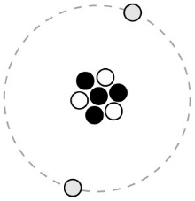

解析：由鋰離子示意圖中可知電子為灰色球，質子為白色球（Li＋中已知帶負電的電

子為2個，可知帶正電的質子有3個）、中子為黑色球。溴離子（${}_{35}^{79}{Br}$－）中，

質子數＝原子序＝35、電子數＝36（溴離子帶一個負電，附表示電子數比質

子數多一個）、中子數＝79－35＝44。可得中子數＞電子數＞質子數，

即黑色球＞灰色球＞白色球，故選(B)。

---------------------

●綜合題

11.附表列出氯原子（Cl）和氫離子（H＋）的質子數、中子數、電子數和質量數(未依照

順序)，依表中所列的數值判斷，關於代號甲、乙、丙或丁的說明，下列何者正確？



(A) 甲為質子數　(B) 乙為中子數　(C) 丙為電子數　(D) 丁為質量數

解析：從表中可知甲應為質量數，乙為中子數，丙為質子數，丁為電子數，故答案

應選(B)。

11.已知某原子的原子核中含有2個質子和2個中子，則下列對此原子的敘述何者正確？

(A) 原子序為4　 (B) 含有2個電子

(C) 與氫原子互為同位素　 (D) 質子所帶電荷是中子的2倍

解析：(A)原子序＝質子數＝2；(B)電子數＝質子數＝2；

(C)同位素是原子序（質子數）相同的元素，而氫的原子序為1；

(D)中子不帶電。

11.有甲、乙、丙、丁四種粒子，其質子數、中子數的關係，如附表所示。試回答下列

問題：



(１)有關甲、乙、丙、丁四種粒子的帶電情形，下列何者正確？

(A)甲粒子帶正電　　 (B)乙粒子不帶電

(C)丙粒子帶負電　　 (D)丁粒子帶正電

(２)下列哪一組選項的粒子屬於相同元素？

(A)甲乙　　(B)乙丙　　(C)丙丁　　(D)乙丙丁

(３)四種粒子的質量數大小關係，下列何者正確？

(A)甲＞乙＞丙＞丁　　(B)丁＞丙＞乙＝甲

(C)丁＝丙＞乙＞甲　　(D)丁＞丙＞乙＞甲

(４)若質子為，中子為，電子為，則下列哪一個原子結構為甲粒子？

(A)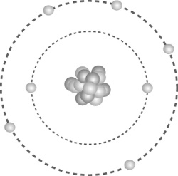　　 (B)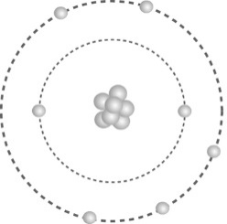

(C)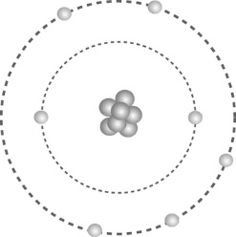　　 (D)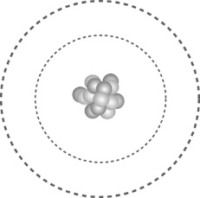

(５)如果丙分子是2個丙原子組成的雙原子分子。則下列何者是丙分子的化學式？

(A)丙　　(B) 2丙　　(C)丙2　　(D) 2丙2

11.請在閱讀下列敘述後，回答問題：

考古學家常利用碳14測定法判斷出土骨骸或文物的年代。碳14是碳的一種具放射

性的同位素，一般我們所稱的碳元素有6個質子與6個中子，又稱碳12，而碳14

則多了2 個中子。自然界中的二氧化碳所含的碳原子除了碳12，還有少量是由碳

14 組成，二者有一定比例。碳12 是穩定的原子，但碳14 卻是種放射性元素， 約

5,730 年就會有一半的碳14 原子衰變成氮原子。生物在生存的時候，透過攝食、

呼吸或光合作用，生物體內的碳14 含量大致不變，但在生物死去後碳14 不再進

入生物體內，此時碳14 的比例就會逐漸因衰變而減少。只要測出骨骸中碳12 與

碳14 的比例，就能推算出生物已經死了多少年。提出碳14 測定法的美國化學家

維拉‧ 黎比（Willard F. Libby, 1908 － 1980）也因此獲得1960 年的諾貝爾化學

獎。

(１)根據文中敘述，碳14原子內應含有多少個質子？

(A) 6個　(B) 8個　(C) 14個　(D)由本文無法得知  
 (２)碳14的14代表什麼？　(A)質子數　(B)中子數　(C)電子數　(D)質量數  
 (３)已知碳12的表示法為，則碳14應如何表示？

(A)　(B)　(C)　(D)

(４)原子是由中子、質子與電子三種基本粒子所組成。若以○、⊕和●分別代表中子、

質子與電子，則下列何者為原子的示意圖？

(A)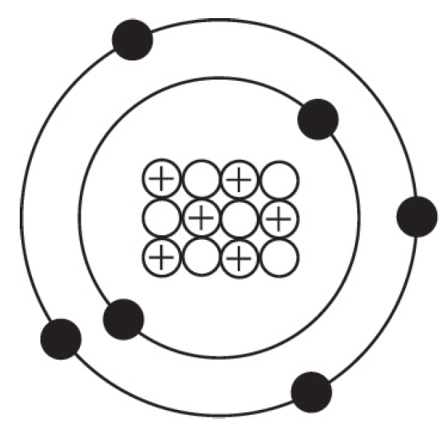　 (B)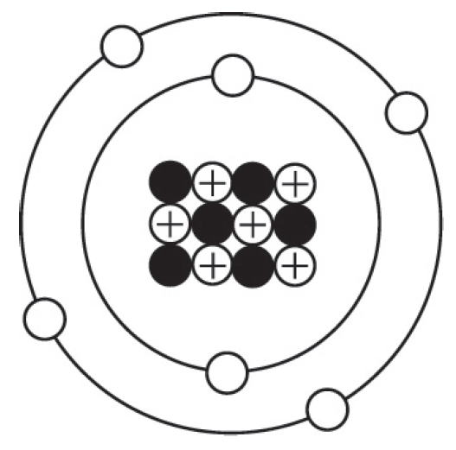

(C)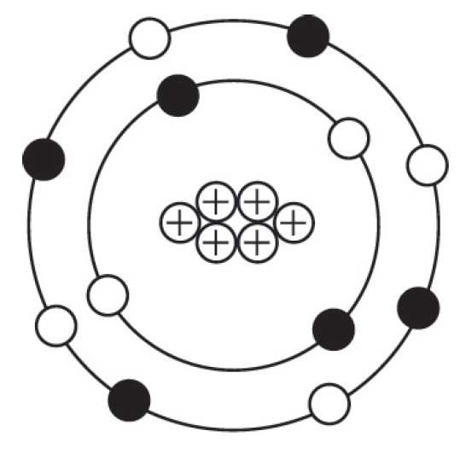　 (D)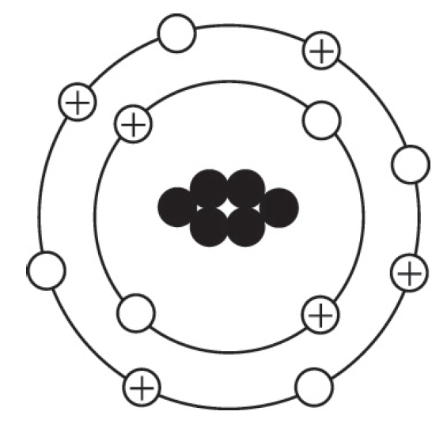

22.請在空格處填上分子、原子、質子、中子、電子、原子核等粒子：

(１)帶正電的粒子：【質子、原子核】。

(２)不帶電或電中性的粒子：【中子、原子、分子】。

(３)質量最小的粒子：【電子】。

Ca2+